

**UNIVERSIDAD PRIVADA DE TACNA**

**FACULTAD DE INGENIERÍA**

**Escuela Profesional de Ingeniería de Sistemas**

**Evaluación de Factibilidad para la Implementación de un Dashboard Centralizado en el Hospital Hipólito Unanue**

Curso: INTELIGENCIA DE NEGOCIOS

Docente: Mag. Patrick Cuadros Quiroga

**Integrantes:**

***Erick Javier Salinas Condori***  ***(2020069046)***

***Aaron Pedro Paco Ramos*** ***(2018000654)***

***Justin Zinedine Zevallos Purca*** ***(2020066924)***

***Mayner Gonzalo Anahua Coaquira*** ***(2020067145)***

***Joel Robert Ccalli Chata (2017057528)***

**Tacna – Perú**

***2024***

***Introducción***

***Objetivo del Informe***

Este informe de factibilidad tiene como objetivo evaluar la viabilidad de desarrollar e implementar una serie de dashboards diseñados para proporcionar insights detallados y actualizados sobre diversos aspectos demográficos de Perú. Los dashboards que se evaluarán son cruciales para apoyar la toma de decisiones en políticas públicas, planificación urbana, y gestión de recursos. El análisis se centrará en la disponibilidad y calidad de los datos necesarios, los requerimientos tecnológicos, los costos asociados y la factibilidad técnica y operativa del proyecto.

**Dashboards a Evaluar**

En el dashboards se incluirán en este análisis son:

* **Crecimiento de la Población:** Visualizará la evolución de la población a lo largo del tiempo, destacando tendencias y patrones de crecimiento.
* **Fecundidad y Natalidad:** Proporcionará análisis sobre las tasas de fecundidad y natalidad, incluyendo desgloses por edad y región.
* **Mortalidad y Esperanza de Vida:** Analizará las tendencias en mortalidad y la esperanza de vida, ofreciendo comparaciones valiosas entre diferentes demografías.
* **Relación entre Densidad de Población y Crecimiento:** Explorará cómo la densidad de población influye en las tasas de crecimiento poblacional, con implicaciones para la planificación del uso del suelo y desarrollo urbano.
* **Natalidad y Mortalidad en la Composición Poblacional:** Examinará cómo las tasas de natalidad y mortalidad afectan la estructura poblacional general de la nación.

**Alcance del Proyecto**

Este documento analizara el dashboard propuesto en términos de factibilidad, abordando cuestiones clave como la disponibilidad de datos, la adecuación tecnológica, la estimación de costos, y la capacidad organizacional para sostener estos sistemas de análisis a largos plazos. Se proporcionarán recomendaciones basadas en el análisis detallado de cada aspecto del proyecto, lo que permitirá tomar una decisión informada sobre la viabilidad de proceder con la implementación del dashboards.

**Descripción General del Dashboards**

**Crecimiento de la Población**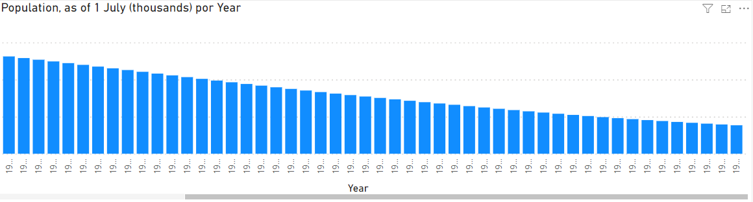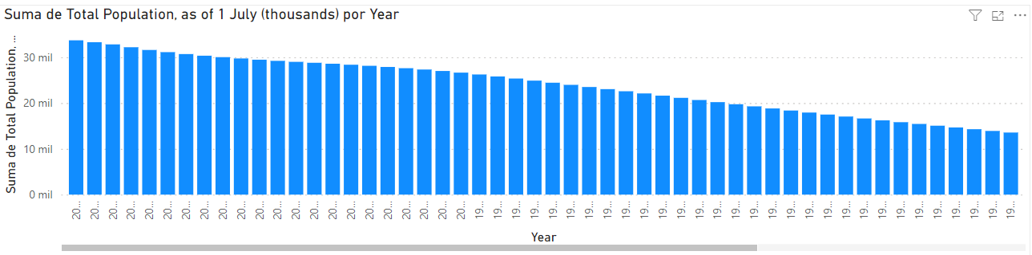

Se aprecia el crecimiento desde 1950 que se tiene un registro de poblacion de 7,678.97 hasta el 2021 que se tiene registro de la poblacion de 33,715.47, asi mostrando una media de crecimiento de 364.40

**Fecundidad y Natalidad**

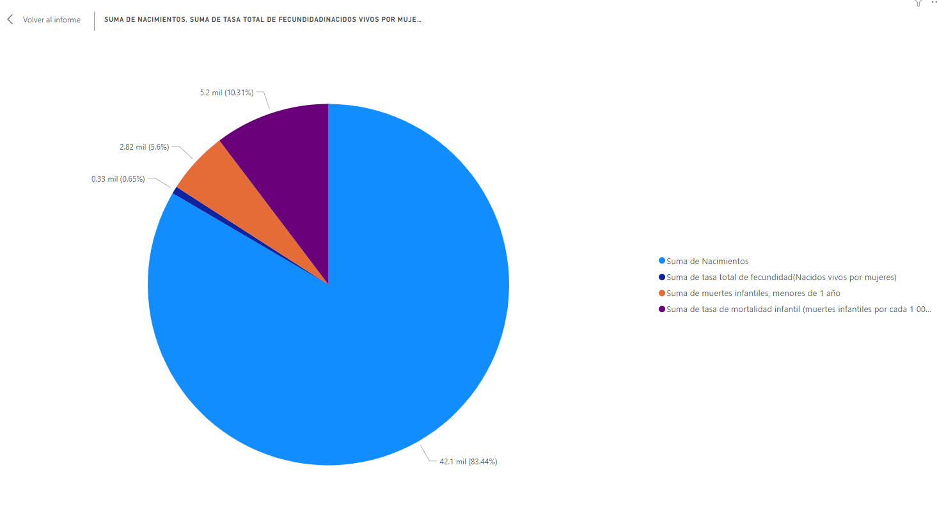

En el grafico se puede apreciar por el color celeste la suma total de nacimientos, el color azul intenso es la tasa de fecundidad nacidos vivos por mujeres, el color naranja representa la suma de las muertes infantiles menores a 1 año, y por ultimo representado por el color morado representa la tasa de mortalidad infantil (muertes infantiles por cada 1 000 nacidos).

**Mortalidad y Esperanza de Vida**

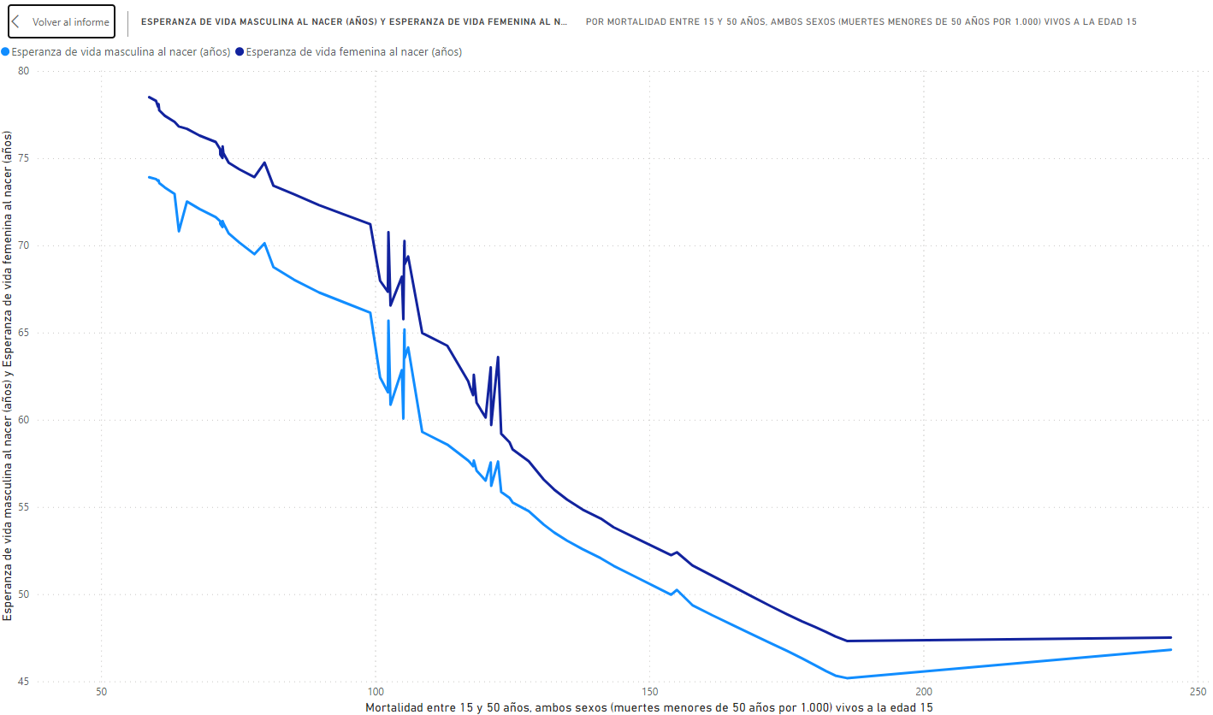

Aquí se puede apreciar la esperanza de vida de hombres y mujeres empezando por el lado izquierda que representa la edad la edad máxima alcanzada y registrada y en el lado derecho es el mínimo. Así mismo la esperanza de vida masculina máxima es de 73 años y la esperanza de vida máxima femenina máxima es de 78 años. Ahora veremos que la esperanza de vida mínima masculina es de 45 años y la esperanza de vida mínima femenina es de 47 años. Lo que da a entender este grafico que la esperanza de vida femenina es mayor de 3 a 5 años mas que la masculina.

**Relación entre Densidad de Población y Crecimiento**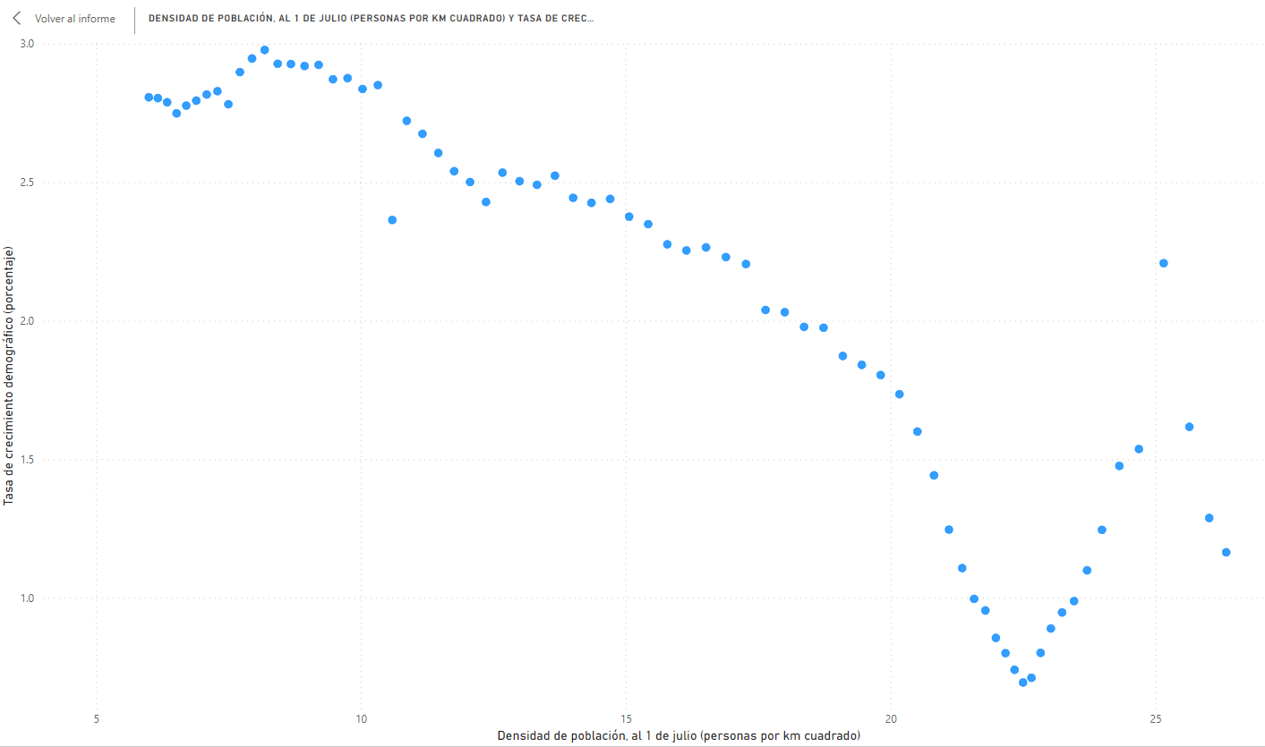

En el grafico se puede ver como va aumentando la población y su densidad usando un rango de 1 km cuadrado dando a entender que a mas crecimiento de la población va ir disminuyendo el espacio.

**Natalidad y Mortalidad en la Composición Poblacional**

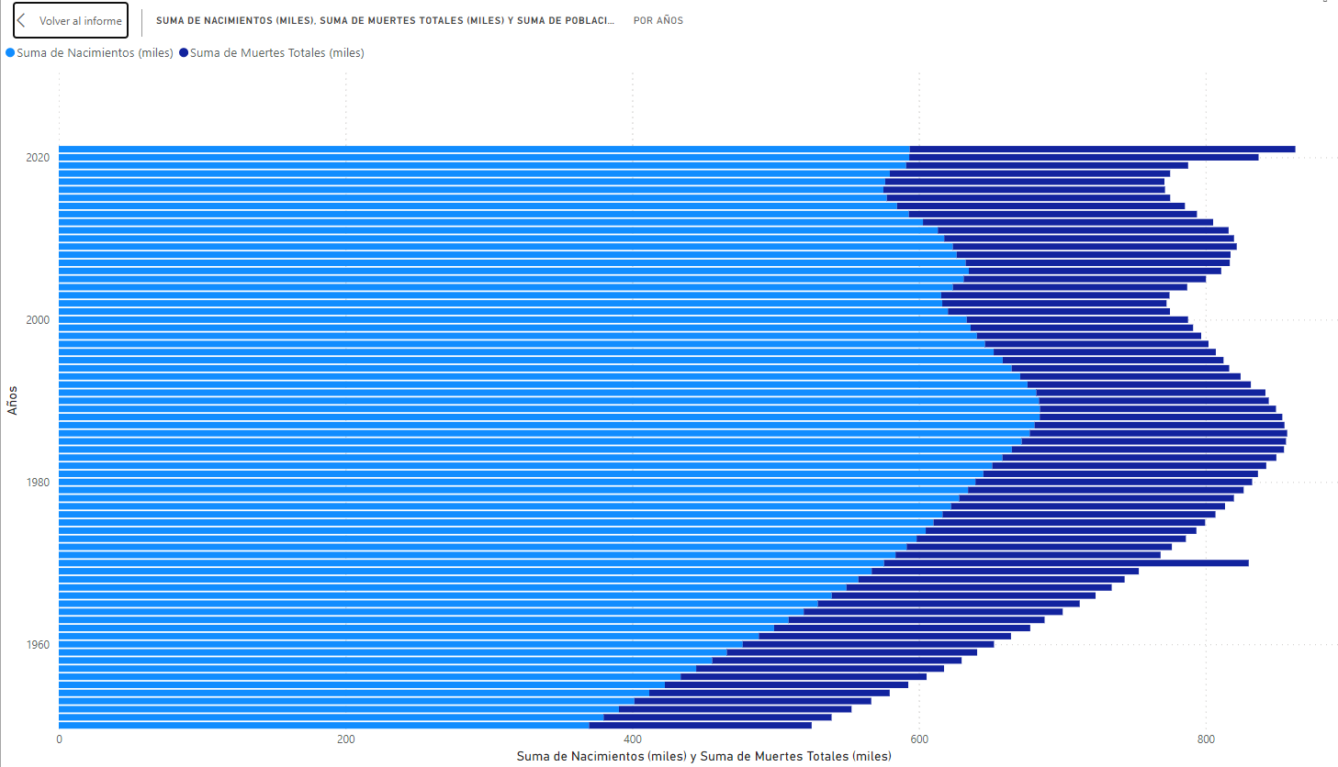

Se esta mostrando la suma total de nacimiento con la suma total de muertes totales, el celeste es la suma de nacimientos, y el azul mas oscuro es la muerte total así mostrando la cantidad de nacimientos por año con las muertes.

**Análisis de datos disponible**

**Fuentes de Datos**

Los datos utilizados para el desarrollo del sahboards propuesto proviene de la base de datos adquirido por el hospital Hipolito Unanue, que contiene registros completos hasta el año 2021. Aunque estos datos son fundamentales para nuestros análisis, es rucial destacar que no se han actualizado en los últimos tres años.

**Calidad de los Datos**

* **Integridad:** Los datos proporcionados están completos hasta2021, sin indicios de interrupción o perdida de datos significativos durante los periodos cubiertos.
* **Exactitud:** Los registros del hospital son mantenidos con un alto grado de precisión, lo que nos proporciona confianza en la fiabilidad de los datos para análisis retrospectivos.
* **Formato de los Datos:** Los datos están bien estructurados en formatos compatibles con las herramientas de análisis propuestas, facilitando su manipulación y visualización en el dashboards.

**Requisitos de Datos Adicionales**

Dado que los datos más recientes disponibles son de 2021 y ahora estamos en 2024, existe una laguna significativa que puede afectar la relevancia de los dashboards para la toma de decisiones actual. Sera esencial para el proyecto:

* **Actualización de datos:** Buscar fuentes alternativas o negocias actualizaciones de datos con el hospital o entidades gubernamentales correspondientes para obtener registros más recientes.
* **Expansión de datos:** Considerar la integración de otros conjuntos de datos que puedan complementar o suplir la falta de actualizaciones, tales como datos de censos nacionales o encuestas de salud que podrían ofrecer perspectivas adicionales o más actuales.

**Evaluación de la Factibilidad de Adquisición de Datos**

* **Negociaciones con el hospital:** Iniciar diálogos con el Hospital Hipólito Unanue para discutir la posibilidad de obtener datos actualizados o entender las razones de la falta de datos recientes.
* **Búsqueda de fuentes alternativas:** Identificar y evaluar la viabilidad y los costos asociados con la adquisición de datos de otras fuentes gubernamentales o privadas

**Conclusiones Preliminares sobre la Factibilidad de Datos**

Aunque los datos existen son de alta calidad y adecuados para análisis retrospectivos, la falta de datos recientes presenta un desafio significativo. La viabilidad del proyecto dependerá en gran medida de nuestra capacidad para cerrar esta brecha de datos. Las acciones subsiguientes en relación con la adquisición de datos actualizados serán cruciales para avanzar con confianza en el desarrollo del dashboard propuesto

**Requisitos Tecnológicos**

**Software y Herramientas de Visualización de Datos**

Para el desarrollo y despliegue del dashboard propuesto, se requerirán las siguientes herramientas de software:

* **Microsoft Power BI:** Utilizado para el diseño y mantenimiento de dashboard interactivos. Esta herramienta permite la integración de datos en tiempo real y ofrece capacidades extensas para la visualización de datos.
* **Tableau:** Otra opción robusta para la visualización de datos, conocida por su capacidad para manejar grandes volúmenes de datos y proporcionar visualizaciones detalladas y personalizables.
* **Excel:** Para el manejo preliminar de datos y análisis ad-hoc. Excel será útil para la limpieza y preparación de datos antes de su importación a las herramientas de visualización mas avanzadas.

**Hardware**

Dado que el procesamiento y análisis de grandes sets de datos puede ser intensivo en recursos, se recomienda la siguiente configuración de hardware para los usuarios que gestionaran y operaran el dashboard.

* **Servidor de alta capacidad:** Para el alojamiento de la base de datos y el sofware de visualización, recomendamos un servidor con al menos 16GB de Ram y un procesador de cuatro nucleos.
* **Estaciones de trabajo para usuarios:** Computadoras con al menos 8GB de RAM y procesadores modernos para facilitar el análisis de datos y la utilización de software sin problemas de rendimiento.

**Integraciones de Sistemas**

Para garantizar que los dashboard sean una herramienta efectiva y eficiente, se considerara la integración con los siguientes sistemas:

* **Sistema de Gestión Hospitalaria del Hospital Hipolito Unanue:** Sera crucial desarrollar una interfaz de programación de aplicaciones (API) que permita una sincronización continua de datos entre el hospital y nuestra herramientas de visualización.
* **Sistemas de información Geográfica (GIS):** Para dashboard que requieren la visualización de datos geográficos, como la densidad poblacional o la distribución demográfica, se integrara con software GIS para proporcionar un contexto geográfico claro.

**Soporte y Mantenimiento de Software**

* **Licencias y Actualizaciones:** Se deberían asegurar las licencias adecuadas para todas las herramientas de sofware y planificar las actualizaciones necesarias para mantener la seguridad y la funcionalidad a lo largo del tiempo.
* **Soporte Técnico:** Deberá establecerse un contrato de soporte técnico con los proveedores de software para resolver cualquier incidencia o problema técnico que pueda surgir durante el uso de las herramientas.

**Evaluación de Costos**

**Costos de Desarrollo**

* **Licencias de Software:** Estimar el costo de las licencias necesarias para Microsoft Power BI, Tableau y cualquier otro software que se decida utilizar. Considerar opciones de licencia empresarial que puedan ofrecer más características y soporte.
* **Desarrollo de la API:** Costo asociado con el desarrollo de interfaces de programación para integrar los sistemas existentes con las herramientas de visualización de datos. Esto incluirá la mano de obra de los desarrolladores y posiblemente gastos por consultoría externa.
* **Recursos Humanos:** Costos de contratación o asignación de analistas de datos, desarrolladores y diseñadores de visualización de datos para la creación de los dashboards.

**Costos Operativos**

* **Mantenimiento de Software:** Incluir los costos anuales de mantenimiento de software, actualizaciones y soporte técnico.
* **Hardware:** Costos de adquisición y mantenimiento de hardware necesario para el funcionamiento de las herramientas de análisis de datos.
* **Capacitación:** Costos de capacitación para el personal que utilizará y mantendrá los dashboards. Esto puede incluir sesiones de formación sobre el uso de las herramientas de visualización de datos y las mejores prácticas de análisis de datos.
* **Electricidad y Otros Gastos Operativos:** Considerar los costos de electricidad para operar el hardware, así como cualquier otro gasto operativo recurrente necesario para mantener las operaciones del sistema de dashboards.

**Costos de Implementación**

* **Pruebas y Despliegue:** Costos asociados con las pruebas de los dashboards para asegurar su funcionalidad y fiabilidad antes del lanzamiento oficial. Esto puede incluir pruebas de estrés y de usuario.
* **Lanzamiento y Promoción:** Gastos para actividades de lanzamiento y promoción para aumentar la adopción de los dashboards por parte de los usuarios finales dentro del hospital y posiblemente por otras partes interesadas.

**Resumen de Costos**

Proporcionar un resumen tabulado de todos los costos estimados, divididos en categorías de desarrollo, operativos e implementación. Esto debería incluir tanto costos únicos (como el desarrollo de la API) como costos recurrentes (como licencias de software y mantenimiento).

**Factibilidad Técnica**

**Capacidades Técnicas Actuales**

* **Personal Técnico:** Evaluar la experiencia y habilidades del personal actual en relación con las tecnologías necesarias para el desarrollo del dashboards. Determinar si el personal actual puede manejar las demandas técnicas del proyecto o si es necesario contratar o capacitar a más empleados.
* **Infraestructura Tecnológica:** Revisar la infraestructura tecnológica existente del hospital para asegurar que puede soportar nuevas integraciones y el volumen de datos que manejarán los dashboards. Esto incluye servidores, redes y almacenamiento de datos.

**Necesidades de Desarrollo y Mejora**

* **Actualizaciones de Software y Hardware:** Identificar la necesidad de actualizar el software y el hardware para cumplir con los requisitos de rendimiento y seguridad de los dashboards.
* **Desarrollo de API:** Considerar la complejidad y el tiempo necesario para desarrollar y probar las API que conectarán los sistemas de datos del hospital con las herramientas de visualización de datos.

**Evaluación de Riesgos Técnicos**

* **Compatibilidad de Sistemas:** Analizar los riesgos asociados con la integración de nuevos softwares con los sistemas existentes.
* **Seguridad de Datos:** Evaluar los riesgos de seguridad que podrían surgir al manejar datos sensibles y planificar medidas de mitigación adecuadas.

**Factibilidad Operativa**

**Capacidad Operativa para la Implementación**

* **Implementación y Despliegue:** Planificar el proceso de implementación, incluyendo la asignación de tareas, la calendarización y la logística.
* **Soporte y Mantenimiento:** Establecer un plan para el soporte continuo y el mantenimiento de los dashboards, incluyendo actualizaciones regulares y solución de problemas técnicos.

**Formación y Adopción por los Usuarios**

* **Capacitación de Usuarios:** Diseñar un programa de capacitación para los usuarios finales, asegurando que puedan utilizar eficientemente los dashboards y entender los datos presentados.
* **Estrategias para Fomentar la Adopción:** Desarrollar estrategias para promover la adopción del dashboards dentro del hospital, incluyendo demostraciones, talleres y materiales de apoyo.

**Evaluación de la Sostenibilidad Operativa**

* **Recursos a Largo Plazo:** Considerar la disponibilidad de recursos a largo plazo para el soporte y mantenimiento del dashboards.
* **Actualización de Datos:** Planificar cómo se mantendrán actualizados los datos en el dashboard, incluyendo la frecuencia de actualización y la responsabilidad sobre este proceso.

**Riesgos y Mitigación**

**Riesgos Identificados**

* **Retrasos en la Obtención de Datos Actualizados:**
  + **Riesgo:** No lograr adquirir datos actualizados más allá de 2021 podría limitar la relevancia de los dashboards.
  + **Mitigación:** Establecer acuerdos con múltiples proveedores de datos y explorar fuentes alternativas de datos. Mantener comunicación continua con el hospital para facilitar la transferencia de datos a tiempo.
* **Sobrecarga de Recursos Técnicos:**
  + **Riesgo:** El personal existente podría no tener la capacidad o experiencia necesaria para manejar la implementación técnica.
  + **Mitigación:** Planificar la capacitación del personal actual y considerar la contratación de expertos adicionales si es necesario. Distribuir las cargas de trabajo para evitar el agotamiento del equipo.
* **Fallos Tecnológicos:**
  + **Riesgo:** Problemas de infraestructura o fallos de software podrían provocar interrupciones en el servicio.
  + **Mitigación:** Invertir en hardware de alta calidad y programas de mantenimiento. Establecer protocolos de respaldo y recuperación de datos.
* **Bajo Nivel de Adopción por los Usuarios:**
  + **Riesgo:** Los dashboards podrían no ser utilizados ampliamente si los usuarios no los comprenden o no los encuentran útiles.
  + **Mitigación:** Implementar una estrategia de cambio organizacional, incluyendo formación exhaustiva y apoyo continuo a los usuarios. Recoger feedback regularmente para mejorar las herramientas.
* **Problemas de Seguridad de Datos:**
  + **Riesgo:** La gestión inadecuada de datos sensibles podría llevar a violaciones de la seguridad.
  + **Mitigación:** Aplicar medidas de seguridad robustas, incluyendo cifrado y acceso controlado. Realizar auditorías de seguridad periódicas.

**Estrategias de Mitigación Adicionales**

* **Evaluación Regular del Proyecto:** Implementar revisiones periódicas del progreso del proyecto para identificar y abordar problemas temprano.
* **Flexibilidad en la Planificación:** Mantener la flexibilidad en la planificación del proyecto para adaptarse a circunstancias imprevistas o cambios en el entorno operativo.

**Conclusión**

Se recomienda en el proceso de desarrollo del dashboard. La factibilidad del proyecto parece prometedora, sujeta a la implementación exitosa de las estrategias de mitigación propuestas y la adquisición de los datos necesarios.

Los planes propuestos para completar con éxito seria los siguientes pasos

* **Inicio de Negociaciones para Datos:** Comenzar inmediatamente las negociaciones con proveedores de datos para asegurar el acceso a información actualizada.
* **Planificación Detallada del Proyecto:** Desarrollar un plan de proyecto más detallado que incluya tiempos, asignaciones de recursos y presupuestos específicos.
* **Fase de Prototipos:** Proceder con la creación de prototipos de dashboards para pruebas iniciales y recopilación de feedback.
* **Evaluación Continua de Riesgos:** Mantener una evaluación continua de riesgos a lo largo del proyecto para ajustar las estrategias de mitigación según sea necesario.

Teniendo este enfoque garantizaremos que el proyecto no solo sea viable desde el punto de vista técnico y operativo, sino que tambien maximice su utilidad y adopción entre los usuarios finales, aumentando asi las posibilidades de éxito a largo plazo.